**新的学期，新的征程**

金秋九月，告别了炎炎的暑期，又到开学季。9月8日，华夏博根中文学校迎来了2019-2020新学年开学第一天。清晨，校委会，董事会成员，老师们和义工们早早地来到学校，紧张而兴奋地忙碌着。报名注册，发售教科书等等每一项工作都进行得有条不紊。

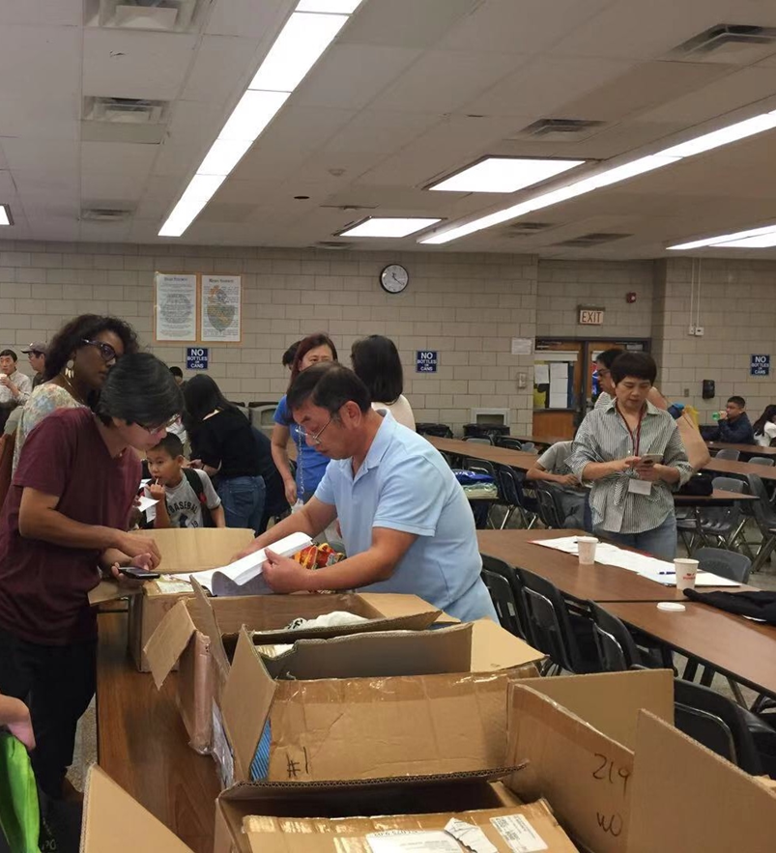

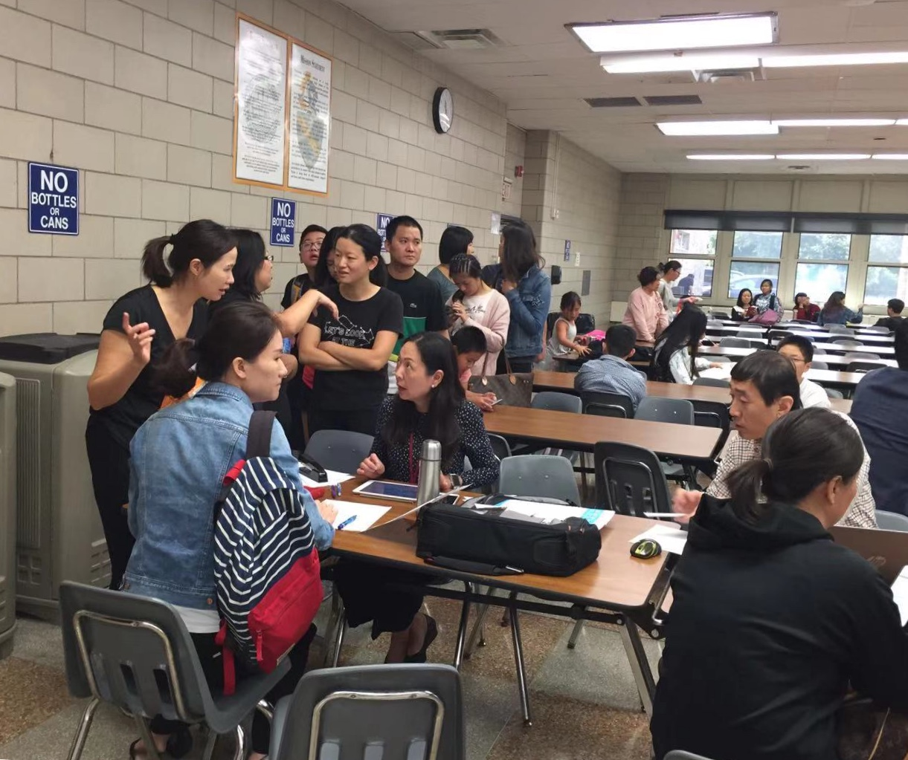

开学之际恰逢教师节和传统的中秋节前夕，为了感谢全体教职工和义工家长们为学校的努力付出，王朝芳校长和行政助理江丽群老师开学之前为学校购买了各式月饼，江老师还将不同口味月饼重新分装。当天每位老师和义工们都开心地领到了月饼。同时本着寓教于乐的宗旨，学校为全体中文课的学生每人准备了一块月饼，向孩子们介绍有关中秋节的知识，感受过节的气氛.

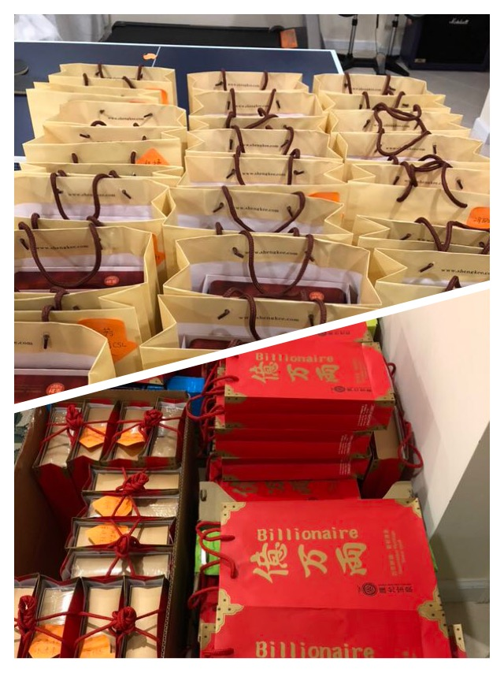

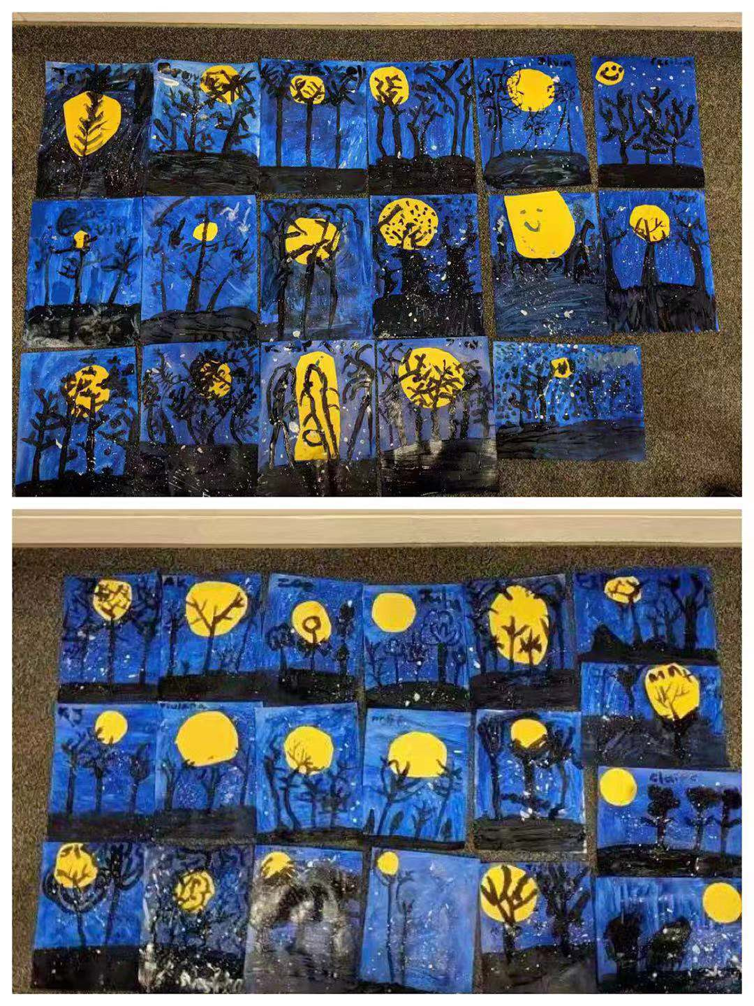

马婧文老师的儿童 绘画启蒙班的孩子们用画笔勾勒出了他们想象中的中秋夜那一轮圆月。

新的学年在新的期许，新的希望中开始，新的征程我们迈开步伐再出发。